**Тема**: программная система автоматизированного отслеживания биатлонистов на дистанции.

**Описание**: данная система предназначена для удобства отслеживания результатов прохождения спортсменами гонки в режиме онлайн. Биатлон – вид спорта, включающий как женские, так и мужские гонки. Суть гонки заключается в том, что биатлонист передвигается между отметками на лыжах и стреляет из винтовки на рубежах. На каждой отметке отмечается время прохождения спортсменом участка дистанции от предыдущей отметки. На рубеже спортсмен должен закрыть пять мишеней, за каждый промах начисляется штраф в виде дополнительных минут (к времени прохождения этапа добавляется штрафная минута, которая учитывается на финише) или штрафных кругов (спортсмен после стрельбы должен пробежать дополнительный круг длиной в 300м за каждый промах). Победитель вычисляется по лучшему времени прохождения дистанции.

В данной системе рассматривается 4 типа гонок: индивидуальная, спринт, гонка-преследование, масстарт). Они различаются временем старта спортсменов (все сразу или через каждые 30 секунд), количеством рубежей, типом штрафа.

Участникам гонки начисляются кубковые очки в зависимости от места на финише. В конце сезона участники с наибольшим количеством очков награждаются кубком (или другой наградой).

**Словарь предметной области:**

Спортсмен – участник соревнований, обладающий следующим набором характеристик:

* Фамилия и имя
* Дата рождения
* команда – спортсмен должен быть участником какой-либо команды, даже если он единственный член команды. Например, в качестве команды может выступать страна-отправитель спортсмена.
* пол
* действующий – параметр, обозначающий, участвует ли спортсмен в этом сезоне
* очков в сезоне – сумма очков за гонки этого сезона
* точность – параметр, отражающий качество стрельбы спортсмена (за сезон?). Выражается в процентах – отношение попаданий к количеству использованных патронов.
* скорострельность – среднее время между выстрелами
* средняя скорость – средняя скорость спортсмена (за сезон?)

Гонка – мероприятие определенного типа, проходящее в определенное время (сезон), участниками которого является определенный круг спортсменов. Характеризуется следующим набором параметров:

* тип гонки
* время проведения
* место проведения

Тип гонки – характеристики гонки, которые не меняются на протяжении долгого времени. Параметры:

* название – индивидуальная гонка, спринт, пасьют или масстарт
* длина дистанции – 20км, 7.5км, 12.5км или 12.5км (для мужчин)
* женская или мужская
* количество участников (например, в спринте участвуют до 100 спортсменов, а в масстарте только 30)
* рубежей – сколько раз надо стрелять
* тип штрафа – круги, патроны или минуты
* патронов на рубеж – сколько патронов может потратить спортсмен на рубеже
* распределение кубковых очков – массив количества очков в зависимости от места на финише

Результат гонки – набор данных для определенного спортсмена в определенной гонке. Параметры:

* спортсмен
* гонка
* список времени прохождения отметок
* список результатов стрельбы
* количество штрафных кругов

На рис.1 приведена концептуальная диаграмма классов, построенная на основе словаря предметной области.

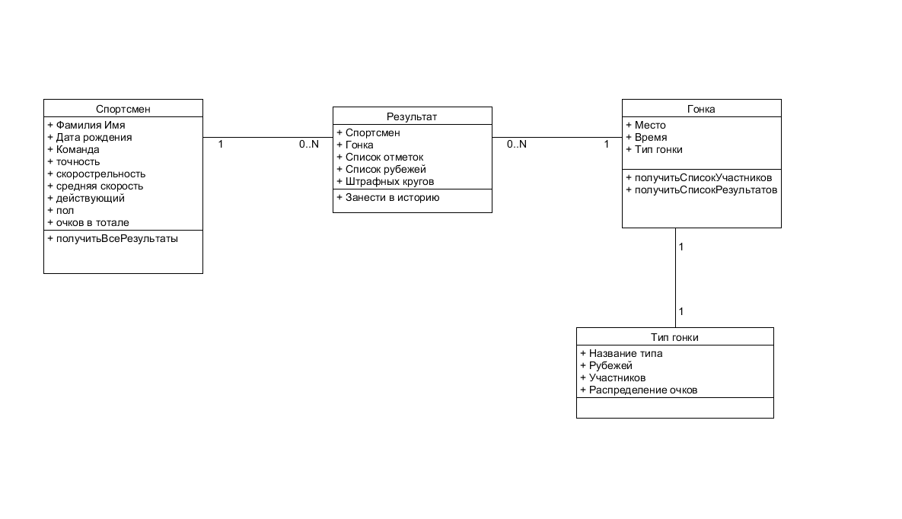

*Рисунок 1. Концептуальная диаграмма классов ИС «Кронос»*

**Функции системы:**

На рис.2 приведена диаграмма прецедентов системы.

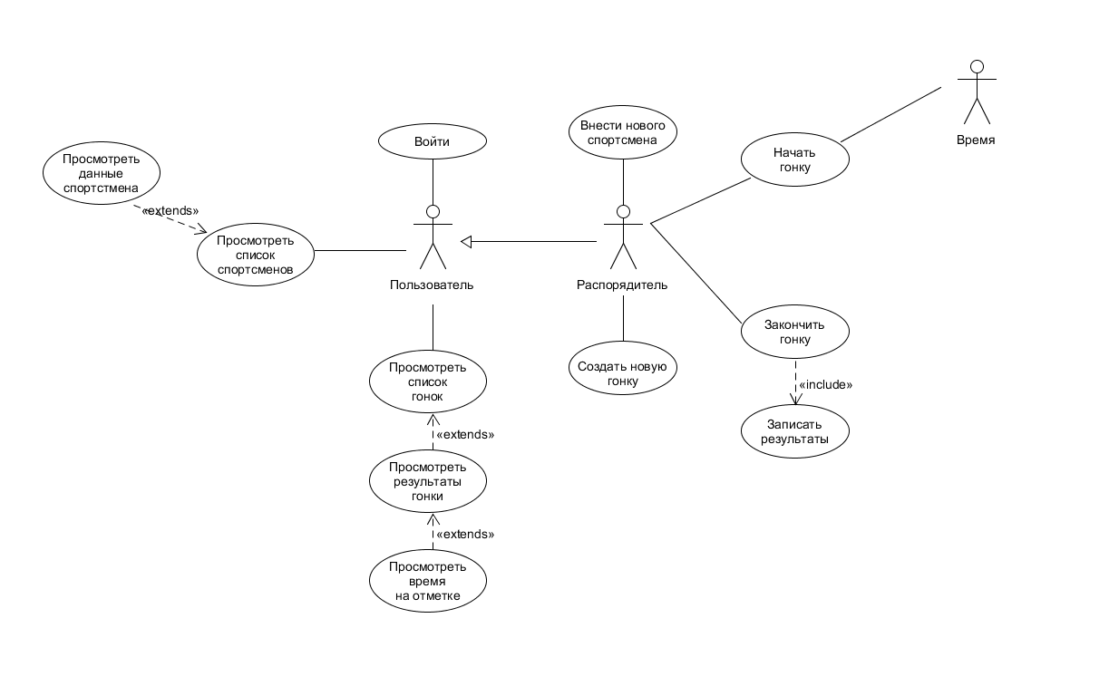

*Рисунок 2. Функции системы.*

В системе предусмотрено два типа пользователей – неавторизованный пользователь и распорядитель. У неавторизованного пользователя есть такие возможности как вход в систему (но так как пользователи не могут регистрироваться, войти могут только распорядители); просмотр списка спортсменов (от которого можно перейти к данным конкретного спортсмена); просмотр списка гонок (который может включать просмотр данных конкретной гонки и просмотр результатов на отметках и рубежах). Распорядитель наследует права неавторизованного пользователя, добавляя к ним еще и следующие:

* создание новой гонки – внесение данных о предстоящих соревнованиях
* введение нового спортсмена – занесение данных о спортсменах, ранее не участвовавших в соревнованиях
* старт гонки – начало отслеживания спортсменов
* окончание гонки – конец отслеживания и занесение результатов в систему
* TODO – создать прецедент «Изменить данные спортсмена» (в т.ч. атрибут «Действующий»)

Так как начало гонки возможно запустить еще и по таймеру, в систему введен актер «Время». Он запускает гонки по указанному в параметрах гонки времени.

TODO Подумать на счет атрибута гонки – запускать по таймеру

**Состояния объекта «Спортсмен»:**

У класса «Спортсмен» есть атрибут «Действующий». Он определяет, участвует ли спортсмен в предстоящих гонках.

TODO – Создать прецедент «Добавить спортсменов в гонку», причем можно добавить только действующих (как в 1с :З).

Этот атрибут указывается для каждого спортсмена при его создании. Распорядитель может создать как действующего, так и не действующего спортсмена. Впоследствии распорядитель может менять этот атрибут у спортсменов вплоть до удаления спортсмена из БД.

TODO – удалять спортсменов из БД? Если да, то по истечении какого времени?

На рис.3 представлена диаграмма состояний объекта «Спортсмен».

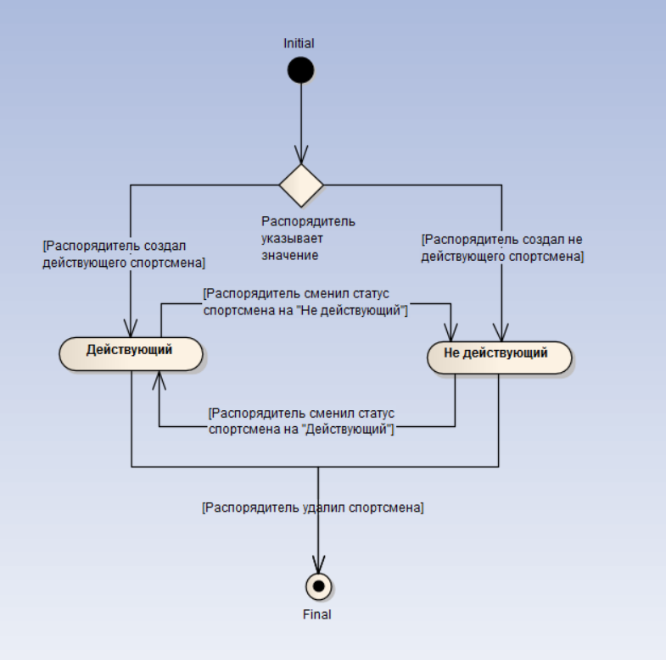

*Рисунок 3. Диаграмма состояний объекта «Спортсмен».*